中韩新媒体学院本科生能力测评计分标准及实施细则
为全面贯彻党的教育方针，引导和促进我院学生德、智、体、能全面协调发展，正确合理地评价学生在校期间综合成长情况，进一步促进学生奖励工作规范化、科学化，根据《中南财经政法大学本科学生奖学金评选办法（试行）》、《中南财经政法大学本科学生能力评价测试计分标准》、《中南财经政法大学本科学生奖学金综合评价体系实施办法》，结合我院实际，特制定本细则。
第一条 本科生能力测评计分标准（以下简称计分标准）是对学生在校期间各方面表现的测定和评价。设定的测评指标既是评价学生的基本依据，又是学生发展的导向目标。
第二条 计分标准本着育人为本的目的，坚持公平、公开、公正的原则，采取定量测评与定性评价相结合、过程测评与结果评价相结合、记实测评与民主评议相结合的方法，科学、合理地反映学生的实际素质状况。
第三条 本细则的适用对象为具有我院学籍的二年级以上全日制在校普通本科学生。
第四条 院级以上的本科生能力评价测评计分标准由学校制定，本计分标准仅对院级本科生能力评价测评标准做规定。
第五条 中韩新媒体学院成立以分管学生工作的副书记为组长，学生工作办公室负责人、团委书记、辅导员、学生代表（每班一位同学）为成员的学院奖学金综合评价测评工作小组，负责本院评价测评工作。各班级成立由辅导员（班主任）、学生班干部及学生代表（学生班干部及学生代表共计七人）组成的班级测评小组，负责做好本班级测评日常材料的记录及测评工作的组织开展。
第六条学生奖学金综合评价测评工作在每学年9月份开展，每学年测评1次。
第七条 各类科研项目需与本专业具有相关性，并提供立项和结项证书等相关证明文件。
第八条 本办法由中南财经政法大学中韩新媒体学院负责解释。
第九条 本办法自公布之日起实施。

附录：

一、院级活动：
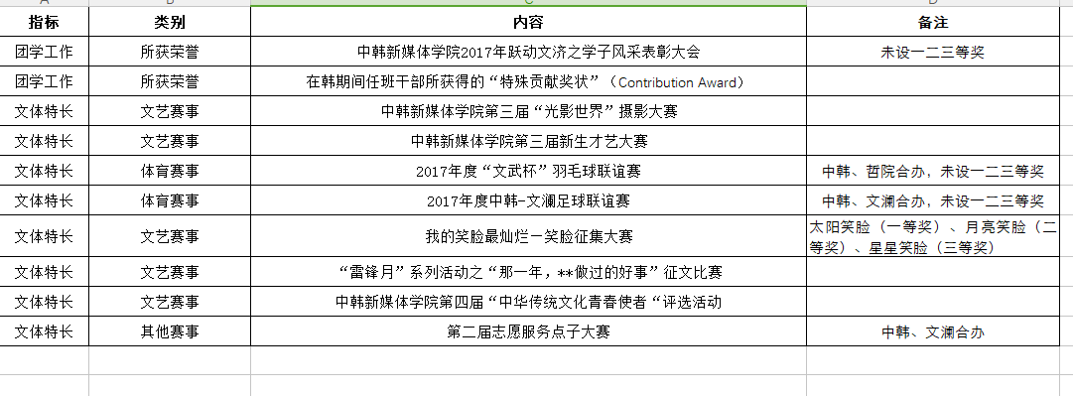
二、期刊论文（参照中韩新媒体学院推免工作通知中的期刊目录）：
（一）中韩新媒体学院视觉传达设计专业论文、作品期刊目录
（除认可“南大CSSCI和北大核心期刊”及学校奖学金评定目录外）
1、《美术之友》
2、《美术大观》
3、《美术向导》
4、《美术界》
5、《中国艺术》
6、《中国美术教育》
7、《美术教育研究》
8、《美术与设计》
9、《艺术与设计·学术版》
10、《设计艺术》
11、《现代装饰》
12、《艺术广角》
13、《艺术世界》
14、《中国漫画》
15、《幽默大师》
16、《包装与设计》
17、《西北美术》
18、《上海工艺美术》
19、《湖北美术学院学报》
20、《山东工艺美术学报》
21、《四川美术学院学报》
22、《中国美术学院学报》
23、《天津美术学院学报》

（二）中韩新媒体学院电影学专业论文期刊目录
（除认可“南大CSSCI和北大核心期刊”及学校奖学金评定目录外）
一类期刊：
SSCI、A&HCI目录期刊
二类期刊：
CSSCI（2017-2018）及扩展版目录期刊、北大核心2015版目录期刊
三类期刊：
1、《电影 》 ISSN：1671-2528
2、《电影评介》 ISSN：1002-6916
3、《大众电影》 ISSN：0492-0929
4、《电影画刊》 ISSN：1002-6916
5、《电影世界》 ISSN：1006-6756
6、《电影创作》 ISSN：0257-0173
7、《东方电影》 ISSN：1673-5242
8、《现代电影技术》 ISSN：1673-3215
9、《中国电影市场》 ISSN：1006-3714
10、《南方电视学刊》ISSN：2095-0128
11、《戏剧与影视评论》 ISSN：2095-8617
12、《北方传媒研究》ISSN：2096-2096
13、《传媒观察》 ISSN：1672-3406
14、《传媒评论》 ISSN：2095-7823
15、《今传媒》 ISSN：1672-8122
16、《新媒体研究》 ISSN：2096-0360
17、《浙江传媒学院学报》 ISSN：1008-6552
18、《湖南大众传媒职业技术学院学报》 ISSN：1671-545

中韩新媒体学院
二〇一八年十月十日

